微专业报名
点击【微专业申请】，点击“进入”，进入到微专业申请界面，分“微专业报名”和“我的报名”，微专业报名提供“报名”微专业的功能；我的报名审核状态已提交提供“取消”、“修改”、“打印”和查看“详情”，审核状态通过提供“打印”和查看“详情”；
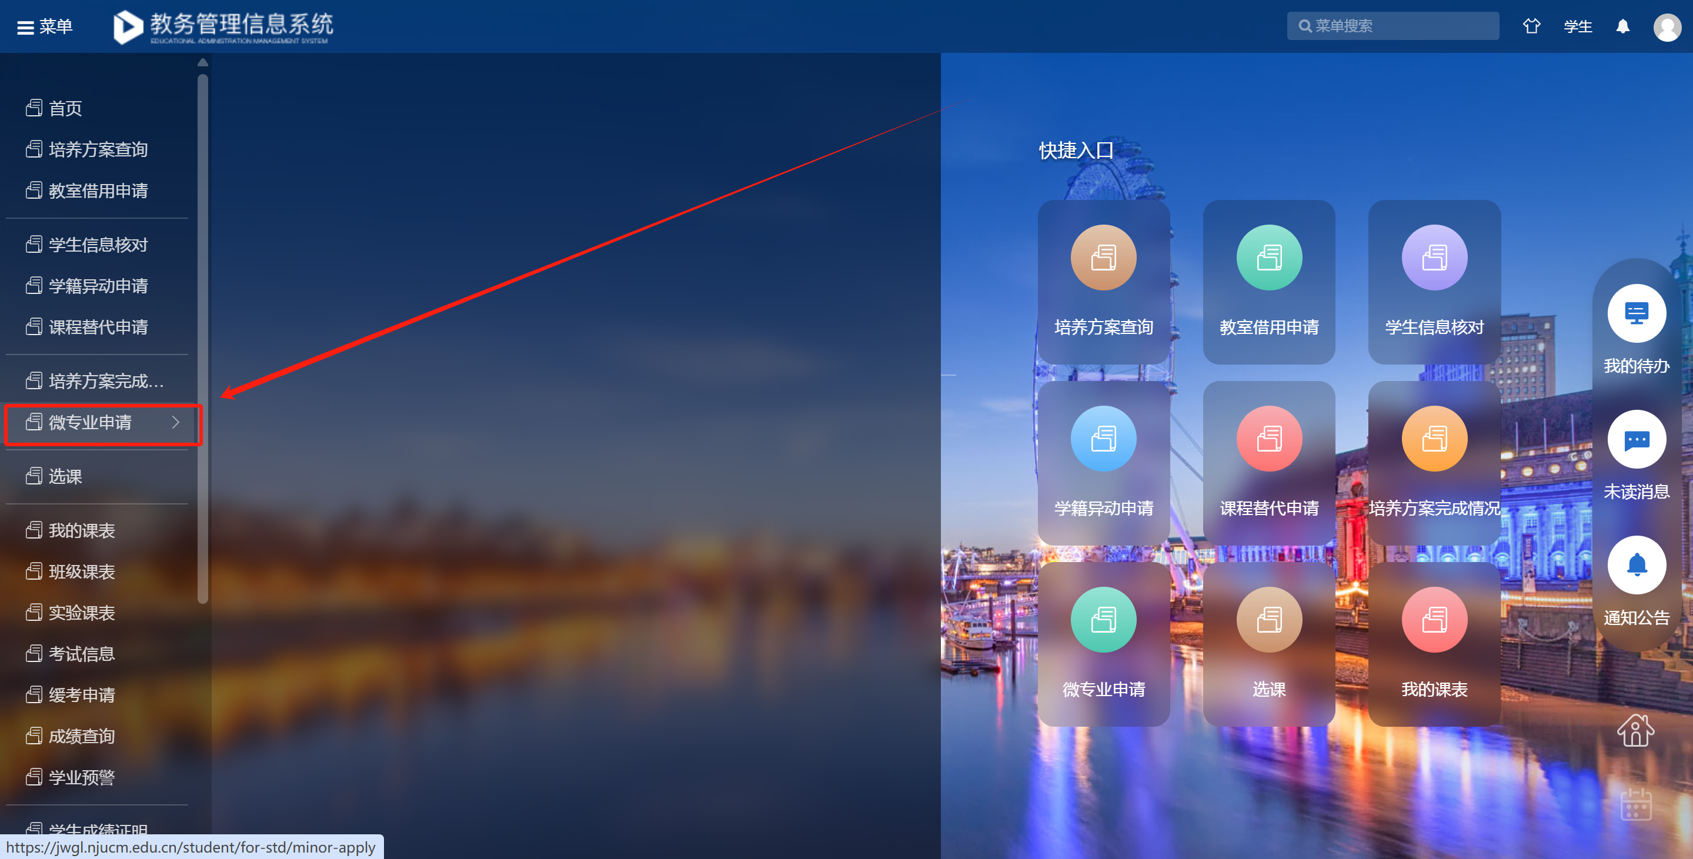
- 报名
选择批次->点击“进入”->点击“报名”->填写申请理由或备注、联系电话和邮箱->点击“提交”->微专业报名成功。
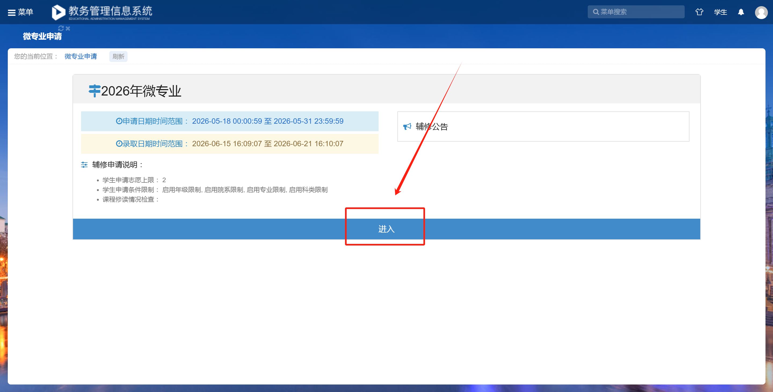

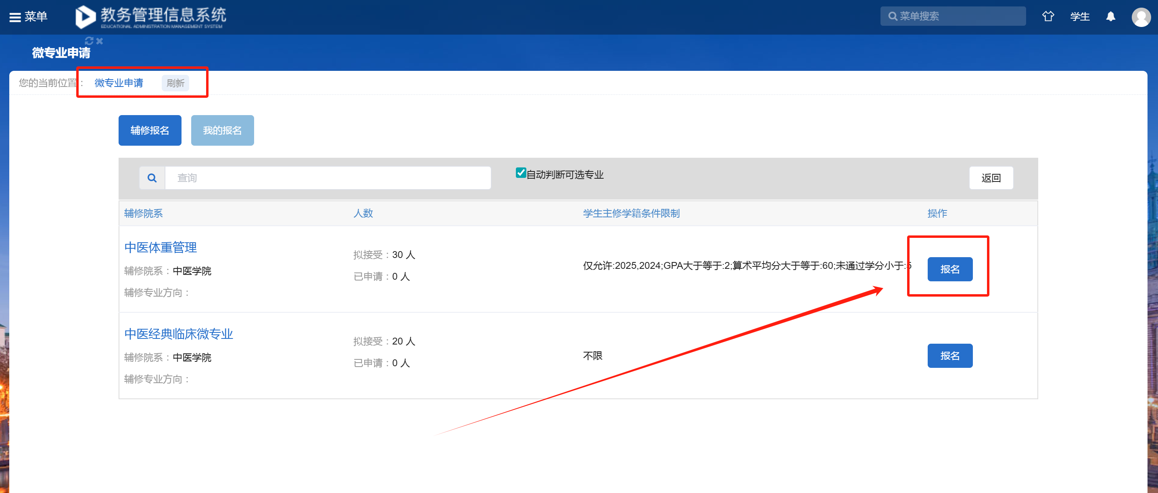
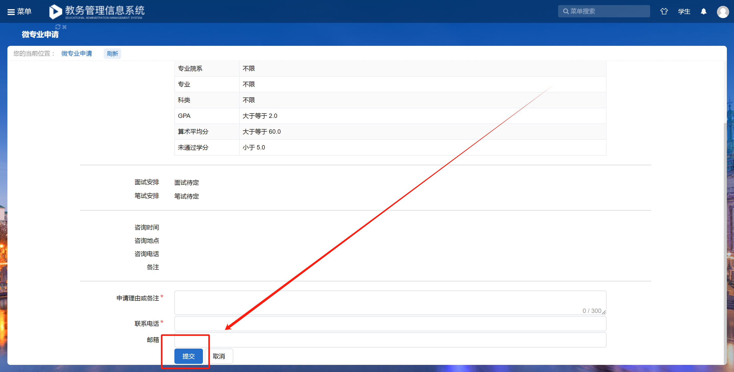
- 取消申请
选择批次->点击“进入”->点击“我的报名”->勾选需要取消的申请记录，点击“取消申请”即可。
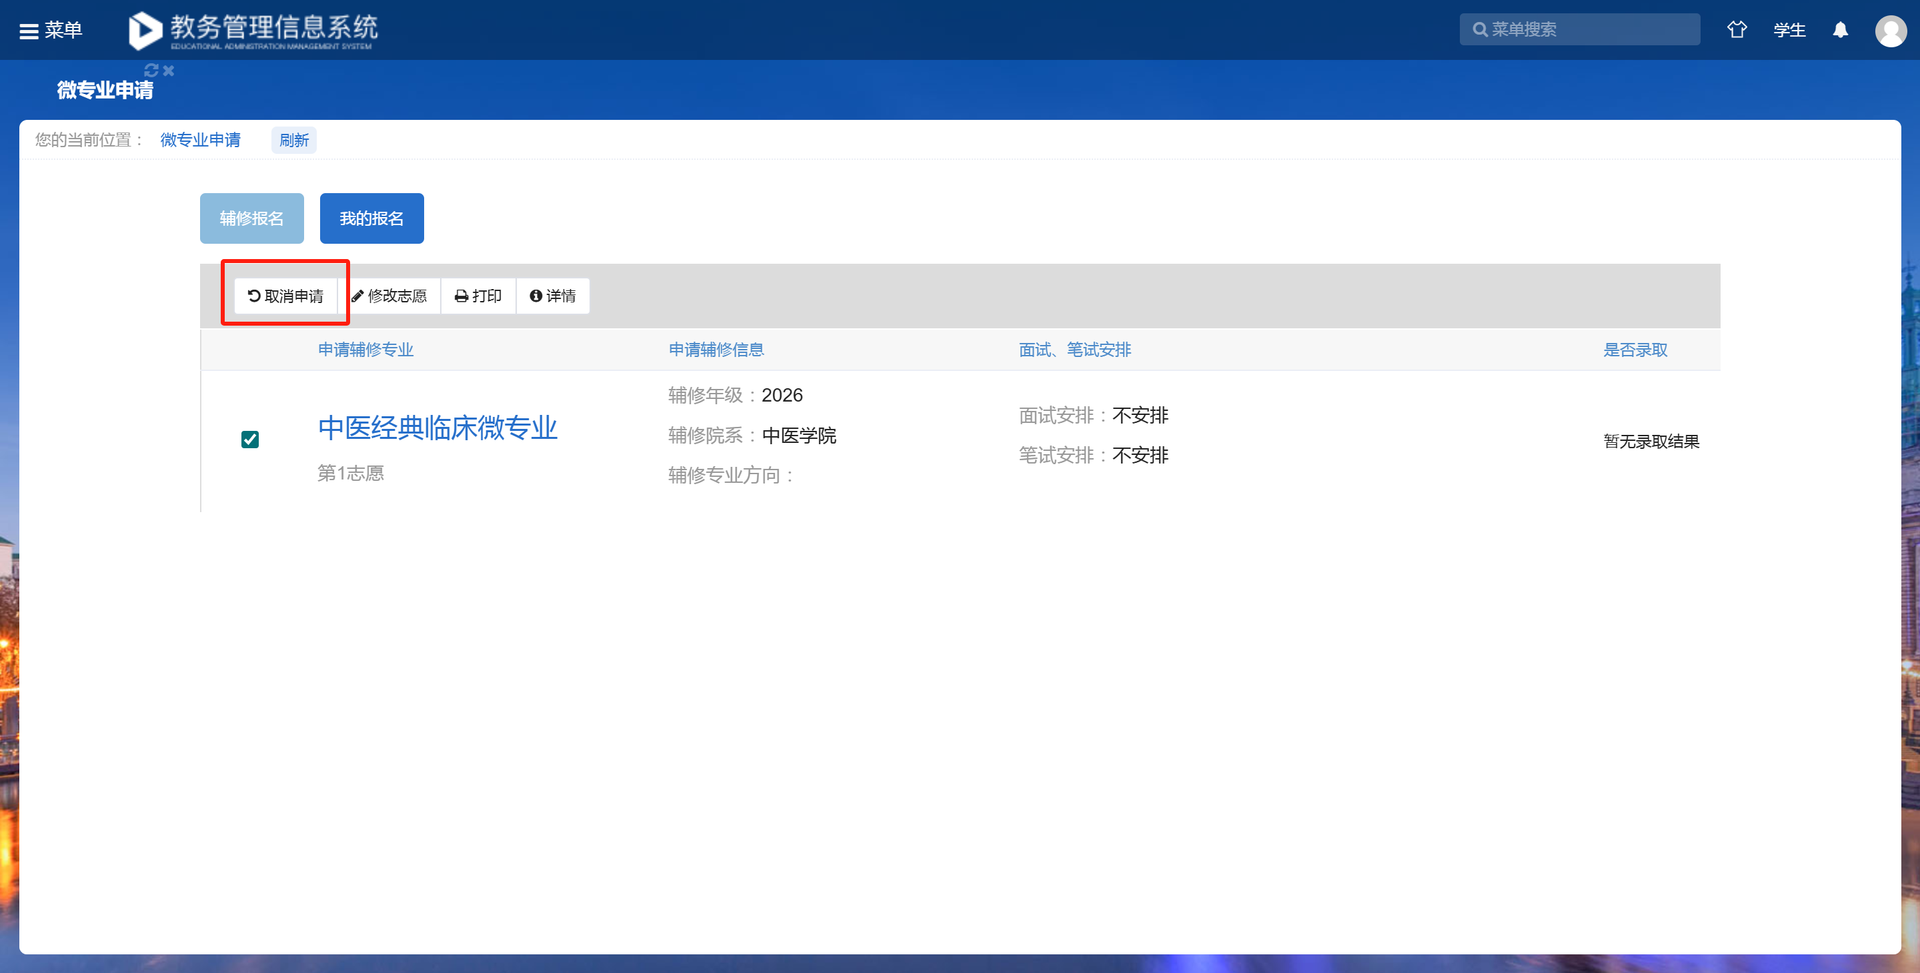
- 查看录取结果
选择批次->点击“进入”->点击“我的报名”->可直接查看录取结果，也可点击“详情”查看详细信息。
